Resolución del Pleno del Instituto de Transparencia, Acceso a la Información Pública y Protección de Datos Personales del Estado de México y Municipios, con domicilio en Metepec, Estado de México, de trece de noviembre de dos mil diecinueve.
VISTO el expediente formado con motivo del recurso de revisión 07352/INFOEM/IP/RR/2019, promovido por un particular, de manera anónima, en lo sucesivo EL RECURRENTE, en contra de la respuesta emitida por el Ayuntamiento de Atlacomulco, en lo sucesivo EL SUJETO OBLIGADO, se procede a dictar la presente resolución con base en lo siguiente:
RESULTANDO
- En fecha veintiuno de agosto de dos mil diecinueve, EL RECURRENTE presentó a través del Sistema de Acceso a la Información Mexiquense, en lo subsecuente EL SAIMEX ante EL SUJETO OBLIGADO, la solicitud de acceso a la información pública, a la que se le asignó el número 00255/ATLACOM/IP/2019, mediante la cual requirió por dicha vía:
“Número de cédula profesional del secretario del ayuntamiento.” (Sic)
- En fecha dieciocho de junio de dos mil diecinueve, la Unidad de Transparencia del SUJETO OBLIGADO turnó mediante requerimiento, el contenido de la solicitud de información a la Directora de Administración, como Servidora Pública Habilitada, la cual dio respuesta al mismo, en fechas veinticuatro de junio y dos de julio de dos mil diecinueve, respectivamente, tal y como se aprecia de las siguientes imágenes:
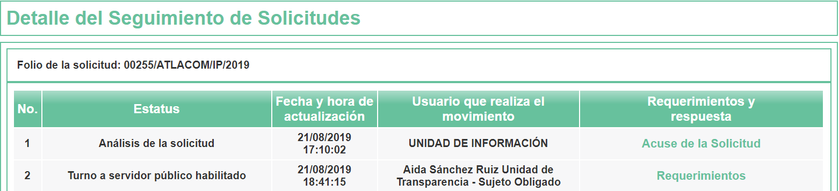

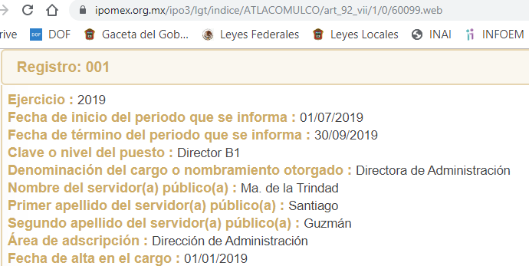
- En fecha once de septiembre de dos mil diecinueve, EL SUJETO OBLIGADO dio respuesta a la solicitud de acceso a la información pública requerida por EL RECURRENTE, en los siguientes términos:
“… Se anexa respuesta …” (Sic)
Asimismo, la Titular de la Unidad de Transparencia del SUJETO OBLIGADO adjuntó el archivo electrónico denominado RESPUESTA_255.pdf, cuyo contenido se inserta a continuación:
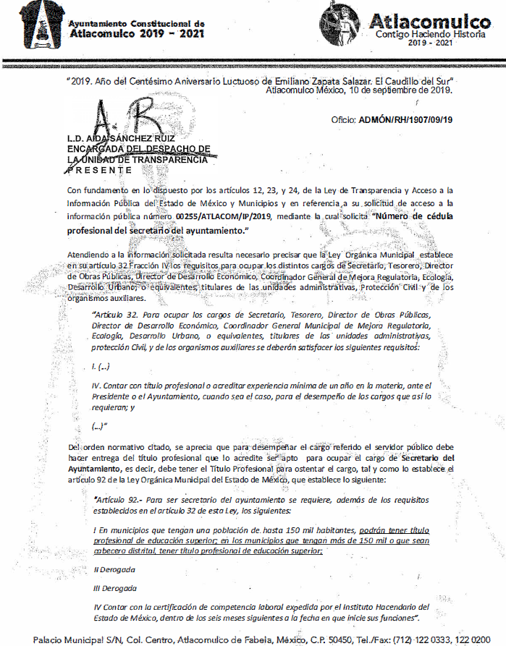
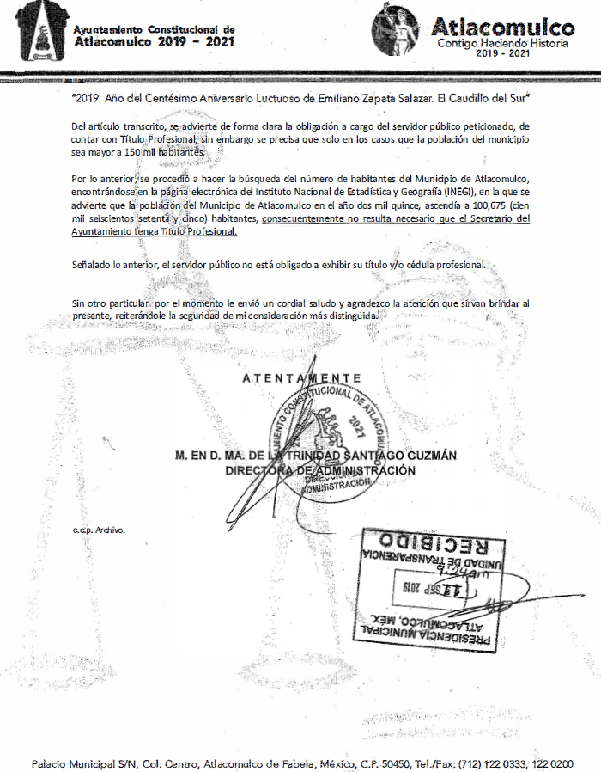
- Inconforme con la respuesta del SUJETO OBLIGADO, en fecha once de septiembre de dos mil diecinueve, EL RECURRENTE interpuso el recurso de revisión objeto del presente estudio, el cual fue registrado en EL SAIMEX y se le asignó el número 07352/INFOEM/IP/RR/2019, en el que señaló como acto impugnado:
“La respuesta” (Sic)
Asimismo, EL RECURRENTE indicó como razones o motivos de inconformidad:
“Argumentan en su respuesta que para desempeñar el cargo de secretario del ayuntamiento no es necesario contar con cédula profesional o título, pero el titular firma los documentos públicos como licenciado, por lo que pido exhiba el número de cédula profesional, la cédula o el título que lo ampare como profesional en la materia por qué ante la negativa d entrar esta información está dejando ver que no es licenciado.” (Sic)
- En fecha once de septiembre de dos mil diecinueve, el recurso de que se trata se envió electrónicamente al Instituto de Transparencia, Acceso a la Información Pública y Protección de Datos Personales del Estado de México y Municipios y con fundamento en el artículo 185, fracción I, de la Ley de Transparencia y Acceso a la Información Pública del Estado de México y Municipios, se turnó, a través del SAIMEX, a la Comisionada EVA ABAID YAPUR, a efecto de que decretara su admisión o desechamiento.
- En fecha dieciocho de septiembre de dos mil diecinueve, atento a lo dispuesto en el artículo 185, fracciones I, II y IV de la Ley de Transparencia y Acceso a la Información Pública del Estado de México y Municipios, se acordó la admisión a trámite del referido recurso de revisión, así como la integración del expediente respectivo, mismo que se puso a disposición de las partes, para que en el plazo máximo de siete días hábiles, EL RECURRENTE realizara manifestaciones, alegatos y ofreciera las pruebas que a su derecho conviniera y, en el caso del SUJETO OBLIGADO, para que exhibiera el Informe Justificado correspondiente.
- De las constancias que obran en el expediente electrónico del SAIMEX, se advierte que, EL RECURRENTE fue omiso en realizar manifestaciones, alegatos y ofrecer las pruebas que a su derecho conviniera. Por su parte, EL SUJETO OBLIGADO fue omiso en rendir el Informe Justificado correspondiente.
- Una vez analizado el estado procesal que guarda el expediente, en fecha uno de octubre de dos mil diecinueve, la Comisionada Ponente acordó el cierre de instrucción, así como la remisión del mismo a efecto de ser resuelto, de conformidad con lo establecido en el artículo 185, fracciones VI y VIII, de la Ley de Transparencia y Acceso a la Información Pública del Estado de México y Municipios.
- En fecha uno de octubre de dos mil diecinueve, una vez concluido el periodo de instrucción en el presente procedimiento, en fecha uno de octubre de dos mil diecinueve, EL SUJETO OBLIGADO, de manera extemporánea, presentó ante este Órgano Garante, de manera física el Informe Justificado correspondiente, mismo que se inserta a continuación, toda vez que no fue puesto a la vista del RECURRENTE, al haberse cerrado la etapa respectiva: - - - - - - - - - - - - - - - - - - - - - - - - - - - - - - - - - - - - - - - - - - - - - - - - - - - - - - - - - - - - - - - - - - - - - - - - - - - - - - - - - - - - - - - - - - - - - - - - - - - - - - - - - - - - - - - - - - - - - - - - - - - - - - - - - - - - - - - - - - - - - - - - - - - - - - - - - - - - - - - - - - - - - - - - - - - - - - - - - - - - - - - - - - - - - - - - - - - - - - - - - - - - - - - - - - - - - - - - - - - - - - - - - - - - - - - - - - - - - - - - - - - - - - - - - - - - - - - - - - - - - - - - - - - - - - - - - - - - - - - - - - - - - - - - - - - - - - - - - -

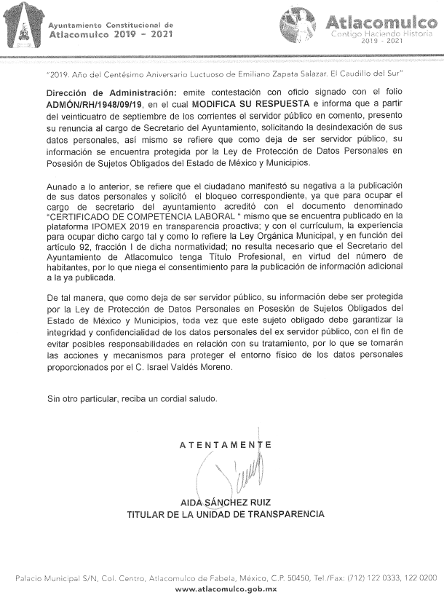
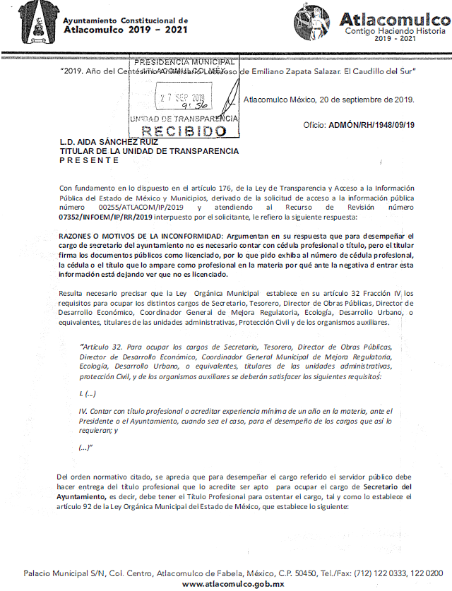
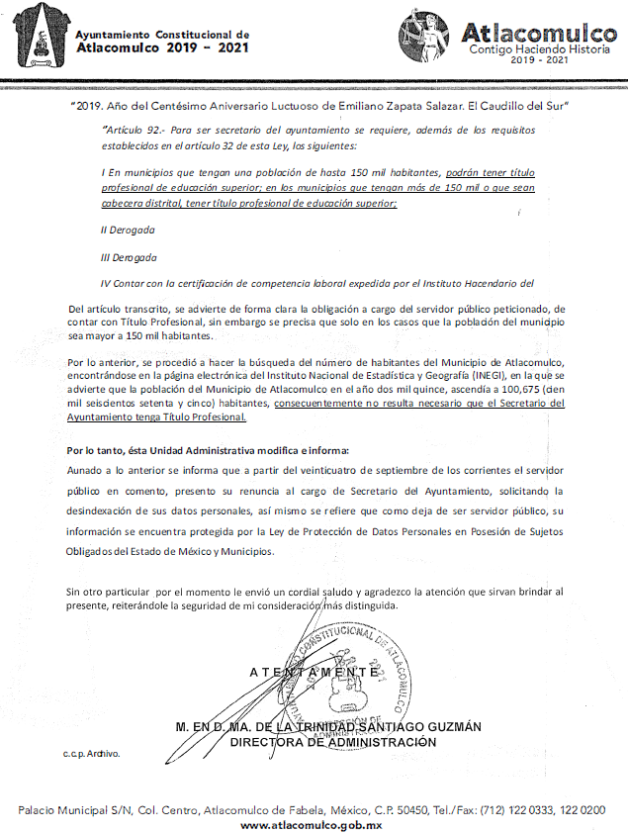
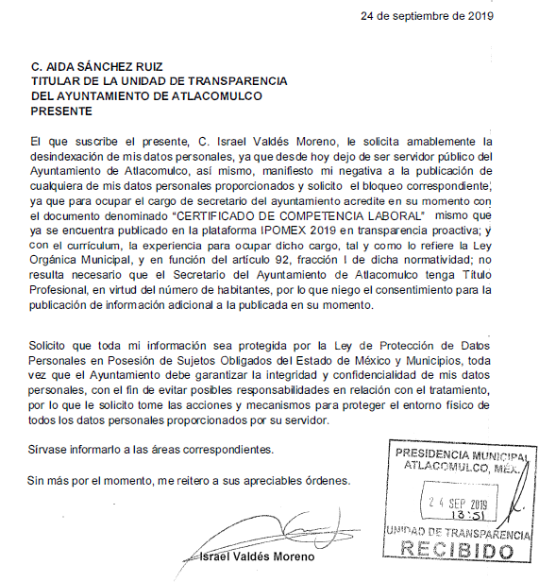
- En fecha cuatro de noviembre de dos mil diecinueve, la Comisionada Ponente acordó ampliar el plazo para resolver el recurso de revisión de mérito, por un periodo de hasta quince días hábiles, de conformidad con el artículo 181, tercer párrafo de la Ley de Transparencia y Acceso a la Información Pública del Estado de México y Municipios.
CONSIDERANDO
- Competencia. Este Instituto de Transparencia, Acceso a la Información Pública y Protección de Datos Personales del Estado de México y Municipios, es competente para conocer y resolver los presentes recursos, conforme a lo dispuesto en el artículo 6, Apartado A, de la Constitución Política de los Estados Unidos Mexicanos; el artículo 5, párrafos vigésimo segundo, vigésimo tercero y vigésimo cuarto, fracciones IV y V, de la Constitución Política del Estado Libre y Soberano de México; los artículos 2, fracción II, 13, 29, 36, fracciones I y II, 176, 178, 179, 181, párrafo tercero y 185, de la Ley de Transparencia y Acceso a la Información Pública del Estado de México y Municipios, y los artículos 9, fracciones I y XXIV y 11, del Reglamento Interior del Instituto de Transparencia, Acceso a la Información Pública y Protección de Datos Personales del Estado de México y Municipios.
- Interés. El recurso de revisión fue interpuesto por parte legítima en atención a que fue presentado por EL RECURRENTE, quien formuló la solicitud de información pública número 00255/ATLACOM/IP/2019.
- Oportunidad. El recurso de revisión fue interpuesto dentro del plazo de quince días hábiles contados a partir del día siguiente al que EL RECURRENTE tuvo conocimiento de la respuesta impugnada, tal y como lo prevé el artículo 178 de la Ley de Transparencia y Acceso a la Información Pública del Estado de México y Municipios, que establece:
“Artículo 178. El solicitante podrá interponer, por sí mismo o a través de su representante, de manera directa o por medios electrónicos, recurso de revisión ante el Instituto o ante la Unidad de Transparencia que haya conocido de la solicitud dentro de los quince días hábiles, siguientes a la fecha de la notificación de la respuesta.
A falta de respuesta del sujeto obligado, dentro de los plazos establecidos en esta Ley, a una solicitud de acceso a la información pública, el recurso podrá ser interpuesto en cualquier momento, acompañado con el documento que pruebe la fecha en que presentó la solicitud.
En el caso de que se interponga ante la Unidad de Transparencia, ésta deberá remitir el recurso de revisión al Instituto a más tardar al día siguiente de haberlo recibido.”
En esa tesitura, atendiendo a que EL SUJETO OBLIGADO notificó la respuesta a la solicitud de información pública el día once de septiembre de dos mil diecinueve; así, el plazo de quince días hábiles que el artículo 178 de la Ley de la materia otorgó al RECURRENTE para interponer los presentes recursos de revisión, transcurrió del doce de septiembre al tres de octubre de dos mil diecinueve; así, en el cómputo referido no se contemplaron los días catorce, quince, veintiuno, veintidós, veintiocho y veintinueve de septiembre de dos mil diecinueve, por corresponder a sábados y domingos, en términos del artículo 3, fracción X, de la Ley de Transparencia y Acceso a la Información Pública del Estado de México y Municipios; asimismo, no se computó el día dieciséis de septiembre de diecinueve, por corresponder al Aniversario de la Independencia de México, de conformidad con el Calendario Oficial en Materia de Transparencia, Acceso a la Información Pública y Protección de Datos Personales del Estado de México y Municipios, para el año dos mil diecinueve y enero de dos mil veinte, publicado en el Periódico Oficial “Gaceta del Gobierno”, el diecinueve de diciembre de dos mil dieciocho.
En ese tenor, si el recurso de revisión que nos ocupa, fue interpuesto el día doce de julio de dos mil diecinueve, éste se encuentra dentro de los márgenes temporales previstos en el artículo 178 de la Ley de Transparencia y Acceso a la Información Pública del Estado de México y Municipios y, por tanto, su interposición se considera oportuna.
Así, se advierte que EL RECURRENTE presentó el recurso de revisión de que se trata, el mismo día en que se le notificó la respuesta impugnada, es decir, el once de septiembre de dos mil diecinueve; no obstante lo anterior, ello no implica que su interposición sea extemporánea o fuera del plazo señalado para tales efectos, en razón de que, si bien el artículo 178 de la Ley de la materia, establece que el recurso de revisión se ha de promover dentro de los quince días hábiles siguientes en que LA RECURRENTE tenga conocimiento de la respuesta impugnada, no limita a los particulares para que lo puedan presentar, el mismo día en que les fuere notificada la respuesta; esto es, no implica que de presentarse el recurso de revisión el mismo día de su notificación, deba considerarse como extemporáneo.
En apoyo a lo anterior, resulta aplicable por analogía la Jurisprudencia con número de registro 2009408, de la Décima Época, sustentada por la Primera Sala de la Suprema Corte de Justicia de la Nación, visible en la página 569, libro 19, tomo I, de junio de 2015, del Semanario Judicial de la Federación, la cual es del tenor literal siguiente:
“RECURSO DE RECLAMACIÓN. SU INTERPOSICIÓN NO ES EXTEMPORÁNEA SI SE REALIZA ANTES DE QUE INICIE EL PLAZO PARA HACERLO. Conforme al artículo 104, párrafo segundo, de la Ley de Amparo, el recurso de reclamación podrá interponerse por cualquiera de las partes, por escrito, dentro del término de tres días siguientes al en que surta efectos la notificación de la resolución impugnada. Ahora bien, dicho numeral sólo refiere que el aludido medio de defensa no puede hacerse valer después de tres días, por tanto, no impide que el escrito correspondiente se presente antes de iniciado ese término. De ahí que si dicho recurso se interpone antes de que inicie el plazo para hacerlo, su presentación no es extemporánea.
Recurso de reclamación 953/2013. 9 de abril de 2014. Cinco votos de los Ministros Arturo Zaldívar Lelo de Larrea, José Ramón Cossío Díaz, Alfredo Gutiérrez Ortiz Mena, Olga Sánchez Cordero de García Villegas y Jorge Mario Pardo Rebolledo. Ponente: Arturo Zaldívar Lelo de Larrea. Secretaria: Carmina Cortés Rodríguez.
Recurso de reclamación 1067/2014. Raúl Rodríguez Cervantes. 28 de enero de 2015. Cinco votos de los Ministros Arturo Zaldívar Lelo de Larrea, José Ramón Cossío Díaz, Jorge Mario Pardo Rebolledo, Olga Sánchez Cordero de García Villegas y Alfredo Gutiérrez Ortiz Mena. Ponente: Alfredo Gutiérrez Ortiz Mena. Secretaria: Cecilia Armengol Alonso.
Recurso de reclamación 895/2014. 18 de febrero de 2015. Cinco votos de los Ministros Arturo Zaldívar Lelo de Larrea, José Ramón Cossío Díaz, Jorge Mario Pardo Rebolledo, Olga Sánchez Cordero de García Villegas y Alfredo Gutiérrez Ortiz Mena. Ponente: José Ramón Cossío Díaz. Secretario: Rodrigo Montes de Oca Arboleya.
Recurso de reclamación 1164/2014. Paula Abascal Valdez. 18 de febrero de 2015. Cinco votos de los Ministros Arturo Zaldívar Lelo de Larrea, José Ramón Cossío Díaz, Jorge Mario Pardo Rebolledo, Olga Sánchez Cordero de García Villegas y Alfredo Gutiérrez Ortiz Mena. Ponente: José Ramón Cossío Díaz. Secretaria: Lorena Goslinga Remírez.
Recurso de reclamación 1231/2014. 18 de marzo de 2015. Cinco votos de los Ministros Arturo Zaldívar Lelo de Larrea, José Ramón Cossío Díaz, Jorge Mario Pardo Rebolledo, Olga Sánchez Cordero de García Villegas y Alfredo Gutiérrez Ortiz Mena. Ponente: Arturo Zaldívar Lelo de Larrea. Secretario: Saúl Armando Patiño Lara.”
En ese tenor, se reitera que, si el recurso de revisión se interpuso el día once de septiembre de dos mil diecinueve, éste se encuentra dentro de los márgenes temporales previstos en el artículo 178 de la Ley de la materia y, por tanto, su interposición se considera oportuna.
- Procedibilidad. Del análisis efectuado, se advierte la procedibilidad del presente recurso de revisión, en razón de acreditación plena de todos y cada uno de los elementos formales exigidos por el artículo 180, de la Ley de Transparencia y Acceso a la Información Pública del Estado de México y Municipios, en atención a que fue presentado mediante el formato visible en el SAIMEX.
- Estudio y resolución del recurso. Del análisis efectuado se advierte la procedencia del recurso de revisión, toda vez que se actualiza la hipótesis prevista en la fracción I, del artículo 179, de la Ley de Transparencia y Acceso a la Información Pública del Estado de México y Municipios, que a la letra versa:
“Artículo 179. El recurso de revisión es un medio de protección que la Ley otorga a los particulares, para hacer valer su derecho de acceso a la información pública, y procederá en contra de las siguientes causas:
[…]
I. La negativa a la información solicitada;”
(Énfasis añadido)
Para ilustrar dicha actualización, debemos recordar que EL RECURRENTE en la solicitud de acceso a la información pública, requirió del SUJETO OBLIGADO, vía EL SAIMEX, el número de cédula profesional del servidor público que al 21 de agosto de 2019, ostentaba el cargo de Secretario del Ayuntamiento.
Ahora bien, en respuesta a la solicitud de acceso a la información pública, la Directora de Administración informó que, de conformidad con el artículo 32, fracción IV, de la Ley Orgánica Municipal del Estado de México, establece los requisitos para ocupar los distintos cargos de Secretario, Tesorero, Director de Obras Públicas, Director de Desarrollo Económico, Coordinador General Municipal de Mejora Regulatoria, Ecología, Desarrollo Urbano, o equivalentes, titulares de las unidades administrativas, protección Civil, y de los organismos auxiliares. En ese tenor, dicho precepto establece que, para el cargo de Secretario del Ayuntamiento debe hacerse la entrega del título profesional como lo refiere el artículo 92, de la Ley de referencia, el cual precisa la obligación contar con Título Profesional; sin embargo, sólo en los casos que la población del municipio sea mayor a 150 mil habitantes.
En virtud de ello, procedió a hacer la búsqueda respecto del número de habitantes del Municipio de Atlacomulco, encontrándose que en la página electrónica del Instituto Nacional de Estadística y Geografía (INEGI), se advierte que la población del Municipio en el año dos mil quince, ascendía a 100,675 (cien mil seiscientos setenta y cinco habitantes), consecuentemente, no resulta necesario que el Secretario del Ayuntamiento tenga Título Profesional y, a su vez, el servidor público no está obligado a exhibir su título y/o cédula profesional.
Así, inconforme con la respuesta proporcionada, EL RECURRENTE procedió a interponer el presente recurso de revisión, señalando tanto en acto impugnado, como en sus razones o motivos de inconformidad, lo indicado en el Resultando IV, de la presente resolución.
Por otra parte, en la etapa de instrucción EL RECURRENTE fue omiso en realizar manifestaciones, alegatos y ofrecer las pruebas que a su derecho conviniera. Por su parte, EL SUJETO OBLIGADO fue omiso en rendir el Informe Justificado correspondiente, dentro del plazo otorgado para tales efectos.
En ese sentido, cabe precisar que, si bien de conformidad con lo establecido en el artículo 185, fracción VII, de la Ley de Transparencia y Acceso a la Información Pública del Estado de México y Municipios, este Instituto no está obligado a atender la información emitida por los Sujetos Obligados una vez decretado el cierre de instrucción, también lo es que, en el presente caso, se procederá a su análisis a efecto de robustecer el sentido del presente estudio.
Establecido lo anterior, esta Ponencia Resolutora procede al análisis de la respuesta proporcionada por EL SUJETO OBLIGADO, así como lo manifestado en el Informe Justificado, a efecto de determinar, si con la información remitida, se satisface el derecho humano de acceso a la información pública del RECURRENTE.
En ese contexto, en la respuesta primigenia la Directora de Administración informó que, en términos de los artículos 32 fracción IV y 92, fracción I, de la Ley Orgánica Municipal del Estado de México, para ocupar el cargo de Secretario del Ayuntamiento debe acreditarse contar con título profesional, sin embargo, sólo en aquellos casos en los que la población del municipio sea mayor a 150 mil habitantes, siendo que, de acuerdo a la información que obtuvo de la página electrónica del Instituto Nacional de Estadística y Geografía (INEGI), la población del Municipio de Atlacomulco durante el año 2015, ascendía a 100,675 habitantes; por lo tanto, a su interpretación no resultaba necesario que dicho servidor público acreditara contar con título o cédula profesional.
Así, esta Ponencia Resolutora procede al análisis de los preceptos invocados por EL SUJETO OBLIGADO, es decir, el contenido de los artículos 32 fracción IV y 92, fracción I, de la Ley Orgánica Municipal del Estado de México:
“Artículo 32. Para ocupar los cargos de Secretario, Tesorero, Director de Obras Públicas, Director de Desarrollo Económico, Coordinador General Municipal de Mejora Regulatoria, Ecología, Desarrollo Urbano, o equivalentes, titulares de las unidades administrativas, protección Civil, y de los organismos auxiliares se deberán satisfacer los siguientes requisitos:
[…]
IV. Contar con título profesional o acreditar experiencia mínima de un año en la materia, ante el Presidente o el Ayuntamiento, cuando sea el caso, para el desempeño de los cargos que así lo requieran; y
Artículo 92.- Para ser secretario del ayuntamiento se requiere, además de los requisitos establecidos en el artículo 32 de esta Ley, los siguientes:
I. En municipios que tengan una población de hasta 150 mil habitantes, podrán tener título profesional de educación superior; en los municipios que tengan más de 150 mil o que sean cabecera distrital, tener título profesional de educación superior;”
(Énfasis añadido)
Así, del primer precepto en cita, se desprende que para ocupar el cargo de Secretario del Ayuntamiento se requiere contar con título profesional o acreditar experiencia mínima de un año en la materia, cuando sea el caso. En ese sentido, el segundo de los preceptos referenciado, precisa dichos casos, estableciendo que, cuando el municipio tenga una población de hasta 150 mil habitantes podrán tener título profesional de educación superior, es decir, pudieran contar o no con dicho documento; asimismo, en un segundo supuesto, en los casos en que la población municipal supere los 150 mil habitantes, o en su caso, aun sin superar dicha población, el municipio tiene el carácter de cabecera distrital, será obligatorio acreditar con título profesional.
En ese contexto, con el objeto de determinar en qué supuesto se encuentra el Municipio de Atlacomulco de Fabela, debe procederse analizar en primer término la población con la que cuenta el mismo.
Para tales efectos, debe observarse lo establecido en el Acuerdo N°. IEEM/CG/176/2017 del Consejo General del Instituto Electoral del Estado de México, en el que tomando como fuente, el Censo de Población y Vivienda 2010, efectuado del 31 de mayo al 25 de junio de ese año, por el Instituto Nacional de Estadística y Geografía (INEGI), se determinó el número de habitantes en cada uno de los municipios de la Entidad, dando como resultados oficiales, lo siguiente:

[…]
Lo anterior, es coincidente con lo reportado por el propio Instituto Nacional de Estadística y Geografía (INEGI), dentro del Censo de Población y Vivienda 2010, Censo de Población y Vivienda 2010, correspondiente al Estado de México
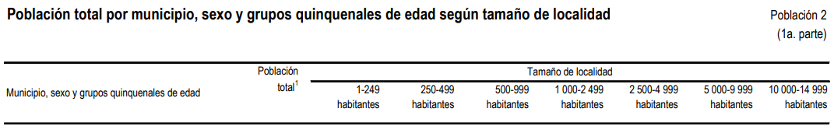
[…]
Lo que se refleja de igual forma en la información que reporta el Instituto Nacional de Estadística y Geografía (INEGI), en su Portal Institucional:
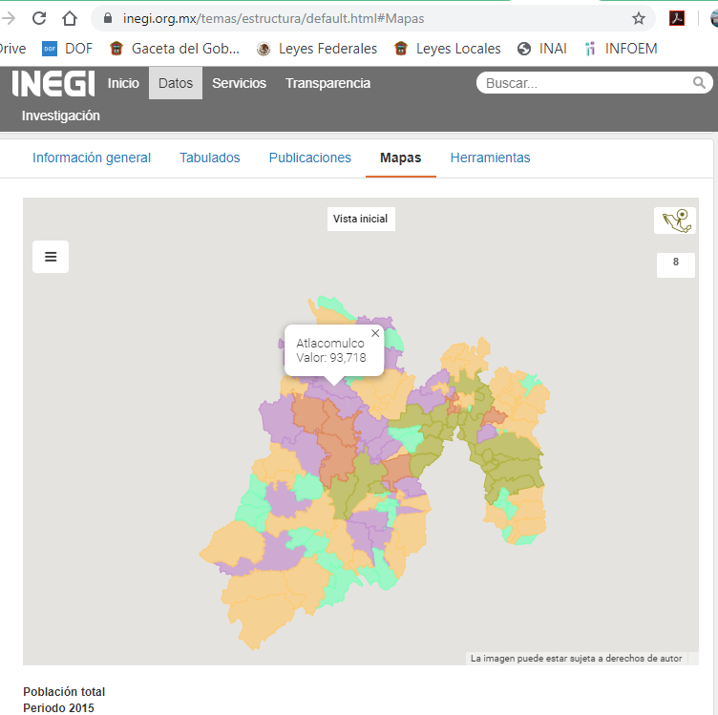
Ahora bien, respecto a la calidad de cabecera distrital, se advierte que fue un elemento no expuesto por EL SUJETO OBLIGADO en su respuesta a la solicitud de acceso a la información pública de mérito.
En ese contexto, se considera conveniente observar lo establecido en el Acuerdo INE/CG608/2016, denominado “Acuerdo del Consejo General del Instituto Nacional Electoral, por el que se Aprueba la Demarcación Territorial de los Distritos Electorales Uninominales Locales en que se divide el Estado de México y sus respectivas Cabeceras Distritales, a propuesta de la Junta General Ejecutiva”, aprobado en la Sesión ordinaria de fecha 26 de agosto de 2019, que en su parte relativa al presente estudio se aprobó lo siguiente:

[…]
[…]
[…]
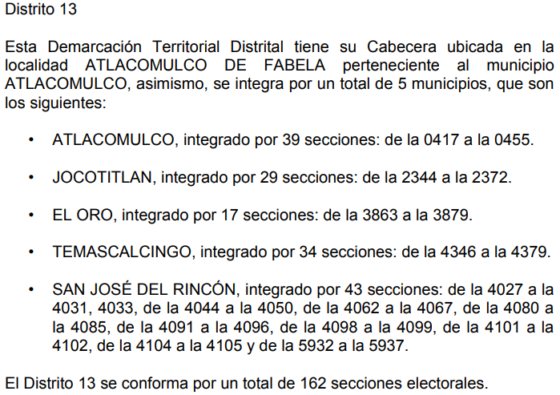
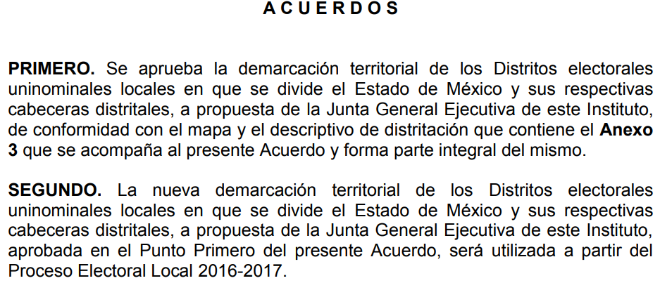
Así, el Anexo 3 mencionado en el Acuerdo respectivo, reitera lo señalado en la parte considerativa del mismo, como se aprecia a continuación:

[…]
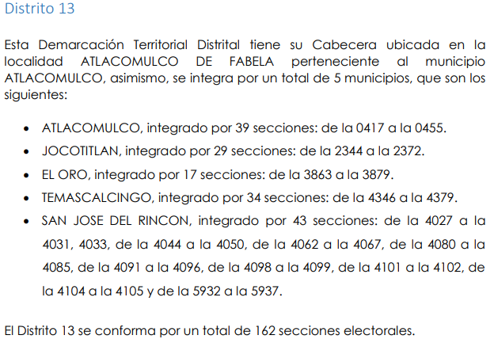
Lo anterior, resulta coincidente con los registros del Instituto Electoral del Estado de México, como se aprecia de la Memoria del proceso electoral de Diputaciones a la Legislatura y miembros de los Ayuntamientos del Estado de México 2017-2018. Memoria de Junta y Consejo Distrital Electoral No. 13, con Cabecera en Atlacomulco de Fabela:
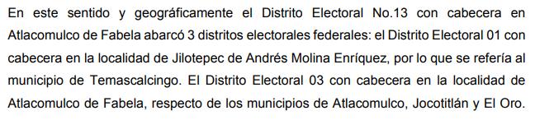
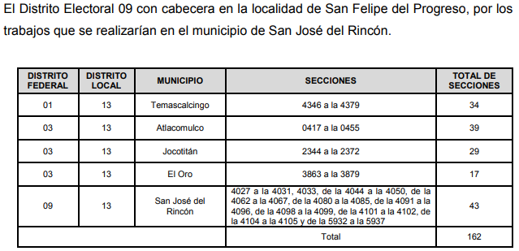
Además de lo publicado en el Portal Institucional del Instituto Electoral del Estado de México, relativo a la Numeralia del Distrito electoral No. 13, en la que se reitera que el Municipio de Atlacomulco de Fabela, tiene el carácter de Cabecera Distrital:
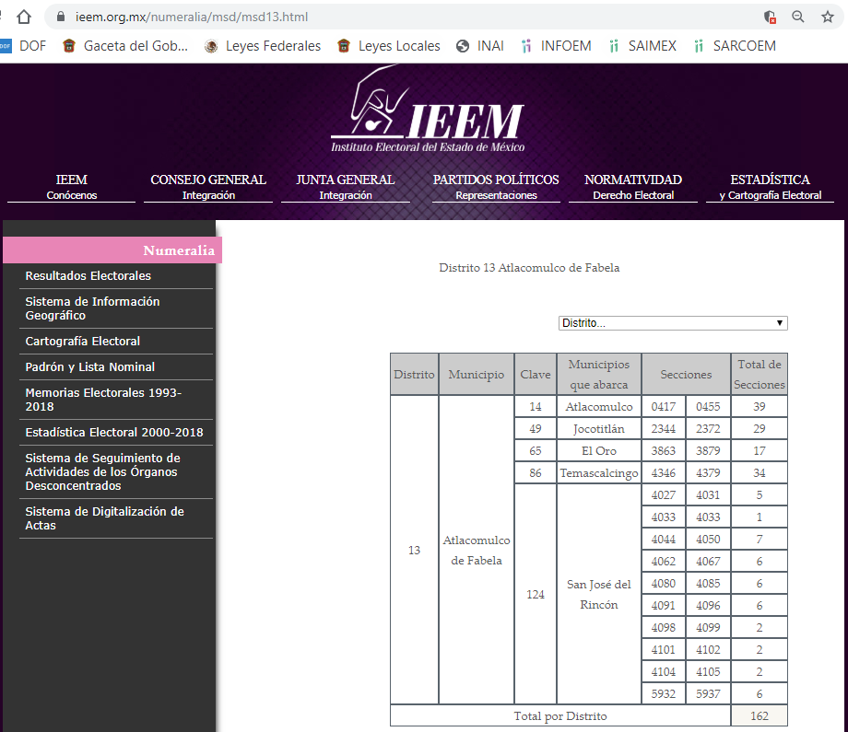
Atento a las anteriores consideraciones, se advierte que, si bien es cierto, Municipio de Atlacomulco de Fabela no cuenta con una población total superior a los 150 mil habitantes, también lo es que, tiene el carácter de Cabecera Distrital, respecto del Distrito Electoral No. 13; por tanto, necesariamente, quien ocupe el cargo de Secretario del Ayuntamiento, debe acreditar ante el Presidente Municipal o el Ayuntamiento, contar con título profesional, a efecto de dar cumplimiento a lo establecido en los 32 fracción IV y 92, fracción I, de la Ley Orgánica Municipal del Estado de México.
En consecuencia, quien ostentara el cargo de Secretario del Ayuntamiento al 21 de agosto de 2019, tuvo que haber acreditado tal situación, previo a ocupar el mismo, a efecto de ocupar el mismo; por tanto, a la fecha de la solicitud, dicho documento debía constar en los archivos del SUJETO OBLIGADO.
Sin embargo, la obligación de contar con título profesional, no implica necesariamente que los servidores públicos deban contar, a su vez, con cédula profesional, pues, de conformidad con los preceptos analizados, únicamente se tiene la obligación de acreditar contar con título profesional.
No obstante, debido a la respuesta proporcionada se advierte que, EL SUJETO OBLIGADO no realizó una búsqueda exhaustiva y razonable de la información; por lo que, esta Ponencia Resolutora determina ordenar la entrega al RECURRENTE, de ser procedente en versión pública, del documento o documentos en los que conste el número de cédula profesional del servidor público que al 21 de agosto de 2019, ostentaba el cargo de Secretario del Ayuntamiento.
No obstante, en caso de no contar con la información que se ordena entregar deberá hacerlo del conocimiento del RECURRENTE, de manera fundada y motivada.
En ese sentido, en relación a la información de la que se ordena su entrega en versión pública, en términos del artículo 143 de la Ley de Transparencia y Acceso a la Información Pública del Estado de México y Municipios, se deberá omitir, eliminar o suprimir la información confidencial. En ese sentido, sólo podrán ser testados los datos que actualicen las hipótesis normativas previstas en dicho precepto legal, y deberá procederse a su clasificación mediante las formalidades de Ley, es decir, que el Comité de Transparencia del SUJETO OBLIGADO emita el Acuerdo de Clasificación correspondiente debidamente fundado y motivado, en el cual se sustente la versión pública, en términos de los numerales 49 fracción VIII y 132 fracciones II y III de la Ley de Transparencia y Acceso a la Información Pública del Estado de México y Municipios, así como los numerales Segundo, fracción XVIII, y del Cuarto al Décimo Primero de los Lineamientos Generales en materia de Clasificación y Desclasificación de la Información, así como para la elaboración de Versiones Públicas, que literalmente expresan:
Ley de Transparencia y Acceso a la Información Pública del Estado de México y Municipios
“Artículo 49. Los Comités de Transparencia tendrán las siguientes atribuciones:
VIII. Aprobar, modificar o revocar la clasificación de la información;
Artículo 132. La clasificación de la información se llevará a cabo en el momento en que:
[…]
II. Se determine mediante resolución de autoridad competente; o
III. Se generen versiones públicas para dar cumplimiento a las obligaciones de transparencia previstas en esta Ley.”
Lineamientos Generales en materia de Clasificación y Desclasificación de la Información , así como para la elaboración de Versiones Públicas
“Segundo.- Para efectos de los presentes Lineamientos Generales, se entenderá por:
XVIII. Versión pública: El documento a partir del que se otorga acceso a la información, en el que se testan partes o secciones clasificadas, indicando el contenido de éstas de manera genérica, fundando y motivando la reserva o confidencialidad, a través de la resolución que para tal efecto emita el Comité de Transparencia.
Cuarto. Para clasificar la información como reservada o confidencial, de manera total o parcial, el titular del área del sujeto obligado deberá atender lo dispuesto por el Título Sexto de la Ley General, en relación con las disposiciones contenidas en los presentes lineamientos, así como en aquellas disposiciones legales aplicables a la materia en el ámbito de sus respectivas competencias, en tanto estas últimas no contravengan lo dispuesto en la Ley General.
Los sujetos obligados deberán aplicar, de manera estricta, las excepciones al derecho de acceso a la información y sólo podrán invocarlas cuando acrediten su procedencia.
Quinto. La carga de la prueba para justificar toda negativa de acceso a la información, por actualizarse cualquiera de los supuestos de clasificación previstos en la Ley General, la Ley Federal y leyes estatales, corresponderá a los sujetos obligados, por lo que deberán fundar y motivar debidamente la clasificación de la información ante una solicitud de acceso o al momento en que generen versiones públicas para dar cumplimiento a las obligaciones de transparencia, observando lo dispuesto en la Ley General y las demás disposiciones aplicables en la materia.
Sexto. Los sujetos obligados no podrán emitir acuerdos de carácter general ni particular que clasifiquen documentos o expedientes como reservados, ni clasificar documentos antes de que se genere la información o cuando éstos no obren en sus archivos.
La clasificación de información se realizará conforme a un análisis caso por caso, mediante la aplicación de la prueba de daño y de interés público.
Séptimo. La clasificación de la información se llevará a cabo en el momento en que:
I. Se reciba una solicitud de acceso a la información;
II. Se determine mediante resolución de autoridad competente, o
III. Se generen versiones públicas para dar cumplimiento a las obligaciones de transparencia previstas en la Ley General, la Ley Federal y las correspondientes de las entidades federativas.
Los titulares de las áreas deberán revisar la clasificación al momento de la recepción de una solicitud de acceso a la información, para verificar si encuadra en una causal de reserva o de confidencialidad.
Octavo. Para fundar la clasificación de la información se debe señalar el artículo, fracción, inciso, párrafo o numeral de la ley o tratado internacional suscrito por el Estado mexicano que expresamente le otorga el carácter de reservada o confidencial.
Para motivar la clasificación se deberán señalar las razones o circunstancias especiales que lo llevaron a concluir que el caso particular se ajusta al supuesto previsto por la norma legal invocada como fundamento.
En caso de referirse a información reservada, la motivación de la clasificación también deberá comprender las circunstancias que justifican el establecimiento de determinado plazo de reserva.
Tratándose de información clasificada como confidencial respecto de la cual se haya determinado su conservación permanente por tener valor histórico, ésta conservará tal carácter de conformidad con la normativa aplicable en materia de archivos.
Los documentos contenidos en los archivos históricos y los identificados como históricos confidenciales no serán susceptibles de clasificación como reservados.
Noveno. En los casos en que se solicite un documento o expediente que contenga partes o secciones clasificadas, los titulares de las áreas deberán elaborar una versión pública fundando y motivando la clasificación de las partes o secciones que se testen, siguiendo los procedimientos establecidos en el Capítulo IX de los presentes lineamientos.
Décimo. Los titulares de las áreas, deberán tener conocimiento y llevar un registro del personal que, por la naturaleza de sus atribuciones, tenga acceso a los documentos clasificados. Asimismo, deberán asegurarse de que dicho personal cuente con los conocimientos técnicos y legales que le permitan manejar adecuadamente la información clasificada, en los términos de los Lineamientos para la Organización y Conservación de Archivos.
En ausencia de los titulares de las áreas, la información será clasificada o desclasificada por la persona que lo supla, en términos de la normativa que rija la actuación del sujeto obligado.
Décimo primero. En el intercambio de información entre sujetos obligados para el ejercicio de sus atribuciones, los documentos que se encuentren clasificados deberán llevar la leyenda correspondiente de conformidad con lo dispuesto en el Capítulo VIII de los presentes lineamientos.
[…]
CAPÍTULO VIII
DE LA LEYENDA DE CLASIFICACIÓN
Quincuagésimo. Los titulares de las áreas de los sujetos obligados podrán utilizar los formatos contenidos en el presente Capítulo como modelo para señalar la clasificación de documentos o expedientes, sin perjuicio de que establezcan los propios.
[…]
Quincuagésimo tercero. El formato para señalar la clasificación parcial de un documento, es el siguiente:
 | Concepto | Dónde:
Sello oficial o logotipo del sujeto obligado | Fecha de clasificación | Se anotará la fecha en la que el Comité de Transparencia confirmó la clasificación del documento, en su caso.
Sello oficial o logotipo del sujeto obligado | Área | Se señalará el nombre del área del cual es titular quien clasifica.
Sello oficial o logotipo del sujeto obligado | Información reservada | Se indicarán, en su caso, las partes o páginas del documento que se clasifican como reservadas. Si el documento fuera reservado en su totalidad, se anotarán todas las páginas que lo conforman. Si el documento no contiene información reservada, se tachará este apartado.
Sello oficial o logotipo del sujeto obligado | Periodo de reserva | Se anotará el número de años o meses por los que se mantendrá el documento o las partes del mismo como reservado.
Sello oficial o logotipo del sujeto obligado | Fundamento legal | Se señalará el nombre del ordenamiento, el o los artículos, fracción(es), párrafo(s) con base en los cuales se sustente la reserva.
Sello oficial o logotipo del sujeto obligado | Ampliación del periodo de reserva | En caso de haber solicitado la ampliación del periodo de reserva originalmente establecido, se deberá anotar el número de años o meses por los que se amplía la reserva.
Sello oficial o logotipo del sujeto obligado | Confidencial | Se indicarán, en su caso, las partes o páginas del documento que se clasifica como confidencial. Si el documento fuera confidencial en su totalidad, se anotarán todas las páginas que lo conforman. Si el documento no contiene información confidencial, se tachará este apartado.
Sello oficial o logotipo del sujeto obligado | Fundamento legal | Se señalará el nombre del ordenamiento, el o los artículos, fracción(es), párrafo(s) con base en los cuales se sustente la confidencialidad.
Sello oficial o logotipo del sujeto obligado | Rúbrica del titular del área | Rúbrica autógrafa de quien clasifica.
Sello oficial o logotipo del sujeto obligado | Fecha de desclasificación | Se anotará la fecha en que se desclasifica el documento.
Sello oficial o logotipo del sujeto obligado | Rúbrica y cargo del servidor público | Rúbrica autógrafa de quien desclasifica.
…”
(Énfasis Añadido)
Por lo tanto, es importante referir que EL SUJETO OBLIGADO deberá seguir el procedimiento legal establecido para su clasificación, esto es, que su Comité de Transparencia emita un Acuerdo de Clasificación que cumpla con las formalidades previstas, antes citadas que la sustente, en el que se expongan los fundamentos y razones que llevaron a la autoridad a testar, suprimir o eliminar datos de dicho soporte documental, ya que el no hacerlo, implica que lo entregado no es legal ni formalmente una versión pública, sino más bien una documentación ilegible, incompleta o tachada; pues no señalar las razones por las que no se aprecian determinados datos, ya sea porque se testan o suprimen, deja al solicitante en estado de incertidumbre, al no conocer o comprender porque no aparecen en la documentación respectiva, es decir, si no se exponen de manera puntual las razones de ello se estaría violentando desde un inicio el derecho de acceso a la información del solicitante.
En ese sentido, en el caso particular que se opte por la entrega de la versión pública de la cédula profesional, debe precisar que, en el caso de las fotografías de los servidores públicos referidos, debe considerarse lo señalado en el artículo 13 de la Convención Americana sobre Derechos Humanos, así como lo referente a la Libertad de Pensamiento y de Expresión, que Fernando Silva García ha precisado, respecto de los criterios jurisprudenciales de la Corte Interamericana de Derechos Humanos:
“25. Derecho a la información. Principio de máxima divulgación
La Corte Interamericana ha determinado que en una sociedad democrática es indispensable que las autoridades estatales se rijan por el principio de máxima divulgación, el cual establece la presunción de que toda información es accesible, sujeto a un sistema restringido de excepciones (Caso Gomes Lund y otros (Guerrilha do Araguaia) Vs. Brasil. Excepciones Preliminares, Fondo, Reparaciones y Costas. Sentencia de 24 de noviembre de 2010, Serie C No. 219).”
(Énfasis añadido)
Con base en lo anterior, resulta evidente que todo documento en poder de los Sujetos Obligados es, por origen, público; empero, algunos de ellos, pudiesen contener inmersos datos o información susceptible de ser clasificada, como reservada o confidencial y, es la normatividad aplicable, la que establece las excepciones que limitan el principio de máxima publicidad.
Dicho lo anterior, es menester señalar que, por regla general, la fotografía es un dato personal y, a su vez, para determinadas personas y en circunstancias particulares, inclusive pudiera considerarse un dato personal sensible susceptible de ser clasificado como confidencial, en términos de lo dispuesto en los artículos 3, fracción IX y 143, fracción I, de la Ley de Transparencia y Acceso a la Información Pública del Estado de México y Municipios y el artículo 4, fracciones XI y XII, de la Ley de Protección de Datos Personales en Posesión de Sujetos Obligados del Estado de México y Municipios. Lo anterior es así, toda vez que las fotografías constituyen la reproducción fiel de las características físicas de una persona en un momento determinado; por lo que, representan un instrumento de identificación, proyección exterior y factor imprescindible para su propio reconocimiento como sujeto individual, como se deprende a continuación:
Ley de Transparencia y Acceso a la Información Pública del Estado de México y Municipios
“Artículo 3. Para los efectos de la presente Ley se entenderá por:
[…]
IX. Datos personales: La información concerniente a una persona, identificada o identificable según lo dispuesto por la Ley de Protección de Datos Personales del Estado de México;
Artículo 143. Para los efectos de esta Ley se considera información confidencial, la clasificada como tal, de manera permanente, por su naturaleza, cuando:
I. Se refiera a la información privada y los datos personales concernientes a una persona física o jurídico colectiva identificada o identificable;
Ley de Protección de Datos Personales en Posesión de Sujetos Obligados del Estado de México y Municipios
“Artículo 4. Para los efectos de esta Ley se entenderá por:
[…]
XI. Datos personales: a la información concerniente a una persona física o jurídica colectiva identificada o identificable, establecida en cualquier formato o modalidad, y que esté almacenada en los sistemas y bases de datos, se considerará que una persona es identificable cuando su identidad pueda determinarse directa o indirectamente a través de cualquier documento informativo físico o electrónico.
XII. Datos personales sensibles: a las referentes de la esfera de su titular cuya utilización indebida pueda dar origen a discriminación o conlleve un riesgo grave para éste. De manera enunciativa más no limitativa, se consideran sensibles los datos personales que puedan revelar aspectos como origen racial o étnico, estado de salud física o mental, presente o futura, información genética, creencias religiosas, filosóficas y morales, opiniones políticas y preferencia sexual.”
(Énfasis añadido)
En este sentido, debe analizarse que, si bien el reconocimiento de los derechos humanos surge como limitante al poder absoluto del Estado, actualmente la existencia de mecanismos efectivos para hacerlos respetar o restituir a los individuos en el goce de los mismos permiten en mejor manera el Estado de Derecho ante la vulnerabilidad del derecho a la intimidad ante los avances tecnológicos que permiten la intromisión, recolección y tratamiento de sus datos personales y; por tanto, a la vida privada.
Así, la protección a los datos personales y a la vida privada, comprende el cuidar revelar información íntima de los individuos.
Referente a lo anterior, es de indicar que al contenerse la fotografía de los Directores o Titulares de Unidad Administrativa, en los Títulos y Cédulas Profesionales, surge la disyuntiva en determinar si la misma, es de carácter público o debe prevalecer con el carácter confidencial.
Ante ello, es importante señalar que, en el caso particular de los mandos medios y superiores que, en virtud de su jerarquía dentro de la estructura orgánica municipal, deben ser conocidos por el público en general, pues resulta relevante y del orden público, el conocimiento pleno de su identidad por parte de los particulares, con relación al cargo público que desempeñan, en virtud de las facultades y atribuciones en la tomar decisiones en la actividad pública.
Dicho de otra manera, la publicidad de la imagen de su rostro permite que sea asociada, en su caso con su nombre, cargo y función de gobierno. En ese contexto, a criterio de esta Ponencia Resolutora, se estima que al ostentar un cargo público, particularmente en el caso de los mandos medios y superiores, conlleva a permitir una intromisión mayor a sus datos personales, derivado de servicio público fundamental que éstos desempeñan; por lo que, en este caso, debe prevalecer la revelación de dicho dato personal, para que sean plenamente identificados por la sociedad.
En ese marco, resulta claro que la fotografía del servidor público a partir de Jefes de Departamento y superiores, que toma decisiones relevantes en el accionar público, en virtud del cardo desempeñado, conlleva una responsabilidad mayor con relación a las actividades realizadas por otros servidores públicos de menor rango. En esa tesitura, debe entenderse que la publicidad de la fotografía, contenida en Títulos y Cédulas Profesionales, de mandos medios y superiores, deben ser de acceso público, puesto que favorece la rendición de cuentas y el interés público, al permitir a las personas conocer a sus autoridades.
Por lo anterior, la transparencia es imprescindible para la vigilancia pública, por ello, no debe ser clasificada la fotografía de un servidor público que desempeña el cargo de Director o Titular de Unidad Administrativa dentro de la estructura orgánica municipal, pues resulta mayor el beneficio de conocer a las personas cuyo nivel y/o rango conlleva a una mayor responsabilidad, que el derecho particular de dichos servidores públicos en cuanto a la protección del referido dato personal.
Robustece lo expuesto, las Tesis Aisladas con números de registro 2002944 y 2004022 de la Décima Época del Cuarto Tribunal Colegiado en Materia Administrativa del Primer Circuito y la Primera Sala de la Suprema Corte de Justicia de la Nación, publicadas en la página 1899 del Libro XVIII, Tomo 3, de marzo de 2013, y la página 562 del Libro XXII, Tomo 1, de julio de 2013, del Semanario Judicial de la Federación y su Gaceta, que sustentan la necesidad de la divulgación de los datos concernientes a la privacidad de un individuo, como es el caso de la fotografía en los casos señalados, bajo el interés de la colectividad, las cuales son del tenor literal siguiente:
“ACCESO A LA INFORMACIÓN. IMPLICACIÓN DEL PRINCIPIO DE MÁXIMA PUBLICIDAD EN EL DERECHO FUNDAMENTAL RELATIVO. Del artículo 6o. de la Constitución Política de los Estados Unidos Mexicanos se advierte que el Estado Mexicano está constreñido a publicitar sus actos, pues se reconoce el derecho fundamental de los ciudadanos a acceder a la información que obra en poder de la autoridad, que como lo ha expuesto el Pleno de la Suprema Corte de Justicia de la Nación en la tesis P./J. 54/2008, publicada en el Semanario Judicial de la Federación y su Gaceta, Novena Época, Tomo XXVII, junio de 2008, página 743, de rubro: "ACCESO A LA INFORMACIÓN. SU NATURALEZA COMO GARANTÍAS INDIVIDUAL Y SOCIAL.", contiene una doble dimensión: individual y social. En su primer aspecto, cumple con la función de maximizar el campo de la autonomía personal, posibilitando el ejercicio de la libertad de expresión en un contexto de mayor diversidad de datos, voces y opiniones, mientras que en el segundo, brinda un derecho colectivo o social que tiende a revelar el empleo instrumental de la información no sólo como factor de autorrealización personal, sino como un mecanismo de control institucional, pues se trata de un derecho fundado en una de las características principales del gobierno republicano, que es la publicidad de los actos de gobierno y la transparencia en el actuar de la administración, conducente y necesaria para la rendición de cuentas. Por ello, el principio de máxima publicidad incorporado en el texto constitucional, implica para cualquier autoridad, realizar un manejo de la información bajo la premisa inicial que toda ella es pública y sólo por excepción, en los casos expresamente previstos en la legislación secundaria y justificados bajo determinadas circunstancias, se podrá clasificar como confidencial o reservada, esto es, considerarla con una calidad diversa.
CUARTO TRIBUNAL COLEGIADO EN MATERIA ADMINISTRATIVA DEL PRIMER CIRCUITO.
Amparo en revisión 257/2012. Ruth Corona Muñoz. 6 de diciembre de 2012. Unanimidad de votos. Ponente: Jean Claude Tron Petit. Secretaria: Mayra Susana Martínez López.
LIBERTAD DE EXPRESIÓN. QUIENES ASPIRAN A UN CARGO PÚBLICO DEBEN CONSIDERARSE COMO PERSONAS PÚBLICAS Y, EN CONSECUENCIA, SOPORTAR UN MAYOR NIVEL DE INTROMISIÓN EN SU VIDA PRIVADA. En lo relativo a la protección y los límites de la libertad de expresión, esta Primera Sala de la Suprema Corte de Justicia de la Nación ha adoptado el estándar que la Relatoría Especial para la Libertad de Expresión de la Comisión Interamericana de Derechos Humanos ha denominado como sistema dual de protección, en virtud del cual, los límites de crítica son más amplios si ésta se refiere a personas que, por dedicarse a actividades públicas o por el rol que desempeñan en una sociedad democrática, están expuestas a un más riguroso control de sus actividades y manifestaciones que aquellos particulares sin proyección alguna. En tal sentido, esta Primera Sala de la Suprema Corte de Justicia de la Nación considera que la doctrina que ha ido construyendo en la materia, a efecto de determinar cuándo puede considerarse que una persona es figura pública, no se refiere únicamente a los servidores públicos, pues las personas que aspiran a ocupar un cargo público, válidamente pueden ser consideradas como tales. Dicha conclusión no sólo es coincidente con la doctrina de este alto tribunal, sino también con el marco jurídico que sobre la materia ha emitido la propia Relatoría Especial para la Libertad de Expresión de la Comisión Interamericana de Derechos Humanos, el cual señala que los discursos especialmente protegidos se refieren, entre otros, a los funcionarios públicos, así como a los candidatos a ocupar cargos públicos.
Amparo directo en revisión 1013/2013. Juan Manuel Ortega de León. 12 de junio de 2013. Cinco votos. Ponente: Arturo Zaldívar Lelo de Larrea. Secretario: Javier Mijangos y González.”
(Énfasis añadido)
Por ello, la que suscribe estima que la publicidad de una fotografía sólo se justifica en aquellos casos en los que la misma se reproduce, a fin de identificar a una persona en razón de las características propias del ejercicio de un cargo, empleo o comisión en el servicio público o bien para ocupar alguno de éstos.
Aunado a lo anterior, la publicidad de la fotografía de los servidores públicos precisados, permitiría otorgar certeza jurídica al ahora RECURRENTE de quien se desempeña en el cargo público, atendiendo al principio consagrado en el artículo 9, fracción I de la Ley de la materia.
Robustece lo anterior, el criterio orientador 15/17 emitido por el Instituto Nacional de Transparencia, Acceso a la Información y Protección de Datos Personales (INAI), correspondiente a la Segunda Época, aplicable en términos del artículo 202, segundo párrafo de la Ley de Transparencia y Acceso a la Información Pública del Estado de México y Municipios, y que a la letra dice:
“Fotografía en título o cédula profesional es de acceso público. Si bien la fotografía de una persona física es un dato personal, cuando se encuentra en un título o cédula profesional no es susceptible de clasificarse como confidencial, en virtud del interés público que existe de conocer que la persona que se ostenta con una calidad profesional determinada es la misma que aparece en dichos documentos oficiales. De esta manera, la fotografía contenida en el título o cédula profesional es pública y susceptible de divulgación.
Resoluciones:
• RRA 3777/16. Secretaría de Comunicaciones y Transportes. 07 de diciembre de 2016. Por unanimidad. Comisionada Ponente María Patricia Kurczyn Villalobos.
• RRA 0047/17 y acumulado. Instituto Federal de Telecomunicaciones. 01 de marzo del 2017. Por unanimidad. Comisionado Ponente Rosendoevgueni Monterrey Chepov.
• RRA 1189/17. Servicio de Información Agroalimentaria y Pesquera. 03 de mayo de 2017. Por mayoría, con voto disidente del Comisionado Joel Salas Suárez. Comisionada Ponente Ximena Puente de la Mora.”
Por otra parte, esta Ponencia Resolutora, no es omisa en advertir, lo manifestado por EL RECURRENTE, en sus razones o motivos de informidad en el sentido de que, “… que pido exhiba el número de cédula profesional, la cédula o el título que lo ampare como profesional en la materia …”, cuyo requerimiento, se advierte, no formó parte de lo requerido en la solicitud de acceso a la información pública 00255/ATLACOM/IP/2019, por lo que, debe considerarse como una petición adicional o plus petitio del RECURRENTE; es decir, que se trata de una nueva solicitud de información, puesto que no había sido previamente requerida, mediante su solicitud de información, materia del presente recurso de revisión.
De esta forma, al realizarse solicitudes adicionales a manera de razones o motivos de inconformidad, resultan inoperantes e inatendibles, esto es así, debido a que al ser argumentos que no se plantearon ante EL SUJETO OBLIGADO que respondió a la solicitud de acceso a la información, respuesta que constituye el acto que se reclama o impugna; resultaría injustificado examinar tales argumentos pues éstos no fueron del conocimiento del SUJETO OBLIGADO al momento de dar respuesta a la solicitud de acceso a la información pública, por lo que no tuvo la oportunidad legal de analizarlas ni de pronunciarse sobre ellas.
En consecuencia, respecto de dicha información, se dejan a salvo los derechos del RECURRENTE, a fin de que pueda formular las solicitudes de acceso a la información que a su derecho convenga.
Finalmente, por lo que hace a lo referido por EL SUJETO OBLIGADO, en el Informe Justificado presentado de manera extemporánea en el sentido de que, se modifica la respuesta inicial, en razón de que, en fecha 24 de septiembre de 2019, quien ostentaba el cargo de Secretario del Ayuntamiento, presentó su renuncia al cargo solicitando la desindexación de sus datos personales, ya que al dejar de ser servidor público, su información se encuentra protegida por la Ley de Protección de Datos Personales en Posesión de Sujetos Obligados del Estado de México y Municipios.
En ese entendido, debe precisarse que, todos los ciudadanos se encuentran protegidos por Ley de Protección de Datos Personales en Posesión de Sujetos Obligados del Estado de México y Municipios, ostenten o no, un cargo como de servidores públicos; sin embargo, al ejercer un cargo de tal naturaleza, la protección a sus derechos personales, resulta diferenciado, pues se restringe con relación al resto de ciudadanos, con la finalidad de preponderar la transparencia y rendición de cuentas en la actividad pública.
En virtud de lo anterior, debe señalarse que, la información solicitada por el hoy RECURRENTE, corresponde a información pública que, como se ha precisado, podría constar en los archivos del SUJETO OBLIGADO, pues se trata de documentación que pudo presentarse, para el ejercicio del cargo de Secretario del Ayuntamiento, y no respecto de información que debiera poseerse o administrarse, en dicho momento, respecto de un particular; por tanto, aun y cuando éste haya dejado de ostentar el cargo en mención a partir del 24 de septiembre de 2019, no exime al SUJETO OBLIGADO, de la entrega de la información que ha quedado precisada, al tratarse de información que pudiera constar en sus archivos, cuando aquel, ostentaba un cargo público; por lo tanto, dicho señalamiento resulta improcedente para efectos del presente estudio.
En consecuencia, se determina REVOCAR la respuesta del SUJETO OBLIGADO, y hacer entrega al RECURRENTE la información que ha quedado precisada, de conformidad con el artículo 186, fracción III de la Ley de Transparencia y Acceso a la Información Pública del Estado de México y Municipios.
Así, con fundamento en lo prescrito en los artículos 5, párrafos vigésimo segundo, vigésimo tercero y vigésimo cuarto, fracciones IV y V, de la Constitución Política del Estado Libre y Soberano de México, y los artículos 2, fracción II, 9, 29, 36, fracciones I y II, 176, 178, 179, 181, 185, fracción I, 186 y 188, de la Ley de Transparencia y Acceso a la Información Pública del Estado de México y Municipios, este Pleno:
RESUELVE
- Resultan parcialmente fundadas las razones o motivos de inconformidad hechas valer por EL RECURRENTE en términos del Considerando QUINTO de la presente resolución.
- Se REVOCA la respuesta del SUJETO OBLIGADO, y se ordena atienda la solicitud de información pública 00255/ATLACOM/IP/2019, en términos del Considerando QUINTO, y haga entrega al RECURRENTE, vía EL SAIMEX, previa búsqueda exhaustiva y razonable, de ser procedente en versión pública, los documentos en los que conste, lo siguiente:
“El número de cédula profesional del servidor público que al 21 de agosto de 2019, ostentaba el cargo de Secretario del Ayuntamiento.
Debiendo notificar al RECURRENTE el Acuerdo de Clasificación de la información que emita el Comité de Transparencia con motivo de la versión pública.
De no constar en sus archivos la información que se ordena entregar, deberá hacerlo del conocimiento del RECURRENTE.”
- Notifíquese al Titular de la Unidad de Transparencia del SUJETO OBLIGADO, para que conforme a los artículos 186 último párrafo y 189 párrafo segundo de la Ley de Transparencia y Acceso a la Información Pública del Estado de México y Municipios, dé cumplimiento a lo ordenado dentro del plazo de diez días hábiles, debiendo informar a este Instituto en un plazo de tres días hábiles siguientes sobre el cumplimiento dado a la resolución.
- Notifíquese al RECURRENTE la presente resolución.
- Hágase del conocimiento del RECURRENTE que de conformidad con lo establecido en el artículo 196 de la Ley de Transparencia y Acceso a la Información Pública del Estado de México y Municipios, podrá impugnarla vía Juicio de Amparo en los términos de las leyes aplicables.
Se dejan a salvo los derechos del RECURRENTE, a fin de que pueda formular las solicitudes de acceso a la información que a su derecho convenga.
ASÍ LO RESUELVE, POR UNANIMIDAD DE VOTOS EL PLENO DEL INSTITUTO DE TRANSPARENCIA, ACCESO A LA INFORMACIÓN PÚBLICA Y PROTECCIÓN DE DATOS PERSONALES DEL ESTADO DE MÉXICO Y MUNICIPIOS, CONFORMADO POR LOS COMISIONADOS ZULEMA MARTÍNEZ SÁNCHEZ (CON AUSENCIA JUSTIFICADA); EVA ABAID YAPUR; JOSÉ GUADALUPE LUNA HERNÁNDEZ EMITIENDO VOTO PARTICULAR; JAVIER MARTÍNEZ CRUZ Y LUIS GUSTAVO PARRA NORIEGA; EN LA CUADRAGÉSIMA SEGUNDA SESIÓN ORDINARIA CELEBRADA EL DÍA TRECE DE NOVIEMBRE DE DOS MIL DIECINUEVE, ANTE EL SECRETARIO TÉCNICO DEL PLENO, ALEXIS TAPIA RAMÍREZ.
Zulema Martínez Sánchez
Comisionada Presidenta
(Ausencia Justificada)
Eva Abaid Yapur  Comisionada  (RÚBRICA) | José Guadalupe Luna Hernández  Comisionado  (RÚBRICA)
Javier Martínez Cruz  Comisionado  (RÚBRICA) | Luis Gustavo Parra Noriega  Comisionado  (RÚBRICA)
Alexis Tapia Ramírez
Secretario Técnico del Pleno
(RÚBRICA)

Esta hoja corresponde a la resolución de fecha trece de noviembre de dos mil diecinueve, emitida en el recurso de revisión número 07352/INFOEM/IP/RR/2019.
YSM/JMAV

Artículo 185. El Instituto resolverá el recurso de revisión conforme a lo siguiente: […] VII. El Instituto no estará obligado a atender la información remitida por el sujeto obligado una vez decretado el cierre de instrucción; y
Consultable en la liga electrónica http://www.ieem.org.mx/consejo_general/cg/2017/acu_17/a176_17.pdf.
Consultable en la liga electrónica https://www.inegi.org.mx/contenidos/programas/ccpv/2010/tabulados/Basico/ 01_02B_MUNICIPAL_15.pdf
Consultable en la liga electrónica https://repositoriodocumental.ine.mx/xmlui/bitstream/handle/123456789/78073/CGor201608-26-ap-13.pdf.
Consultable en la liga electrónica https://repositoriodocumental.ine.mx/xmlui/bitstream/handle/123456789/78073/CGor201608-26-ap-13-x3.pdf.
Consultable en la liga electrónica https://www.ieem.org.mx/memoelec/2018/D/13_ATLACOMULCO.pdf.
Artículo 13. Libertad de Pensamiento y de Expresión 1. Toda persona tiene derecho a la libertad de pensamiento y de expresión. Este derecho comprende la libertad de buscar, recibir y difundir informaciones e ideas de toda índole, sin consideración de fronteras, ya sea oralmente, por escrito o en forma impresa o artística, o por cualquier otro procedimiento de su elección.
SILVA GARCÍA, Fernando. Jurisprudencia Interamericana Sobre Derechos Humanos, Criterios esenciales. México, 2011. pág. 196.
Artículo 202. […] El Instituto Nacional podrá emitir criterios de carácter orientador para el Instituto, que se establecerán por reiteración al resolver tres casos análogos de manera constitutiva en el mismo sentido, por al menos dos terceras partes del Pleno del Instituto Nacional, derivados de resoluciones que hayan quedado firme.

